1. 无法新建MFC项目解决办法（如果能新建直接到第二步）
2. 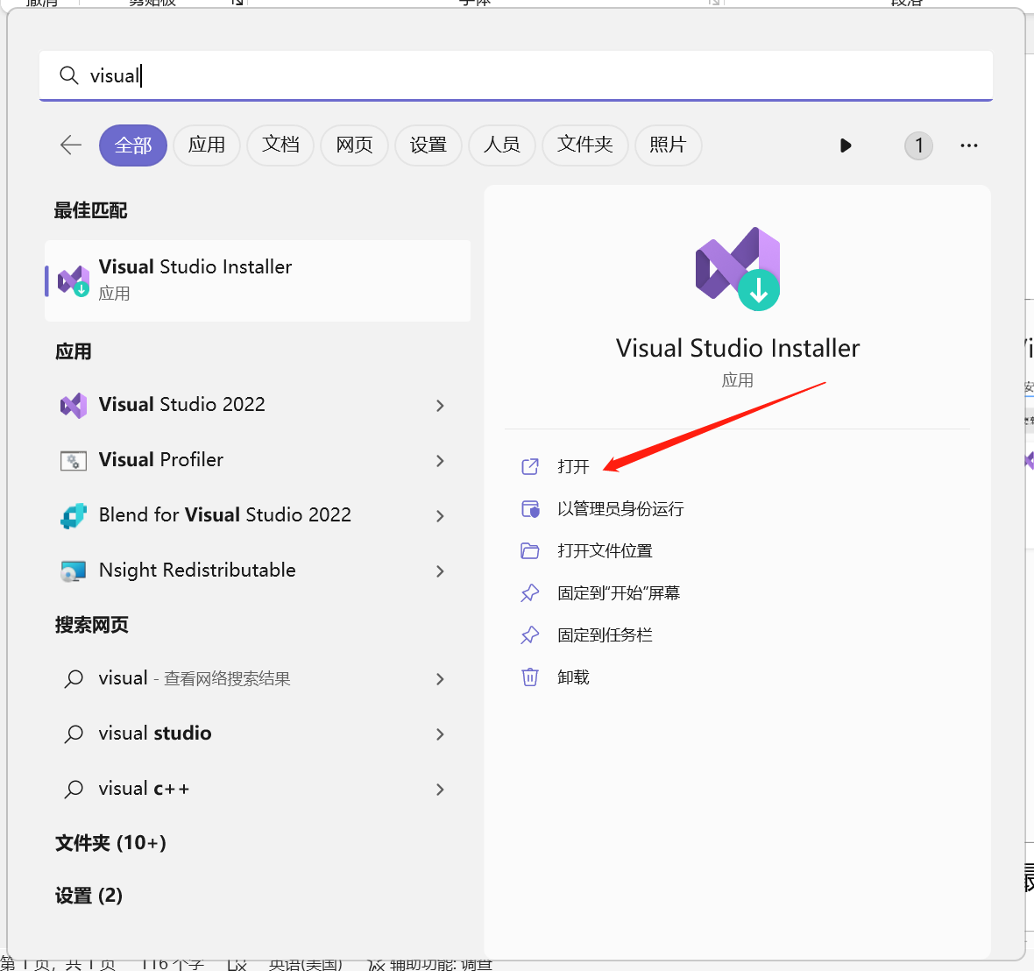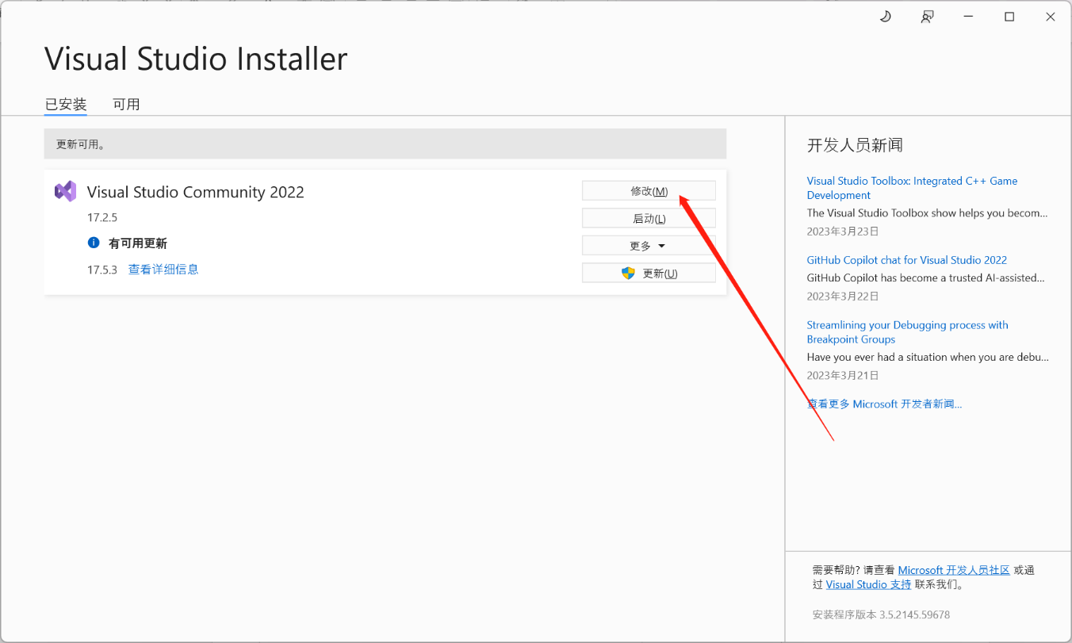搜索visual installer打开，选择修改选项
3. 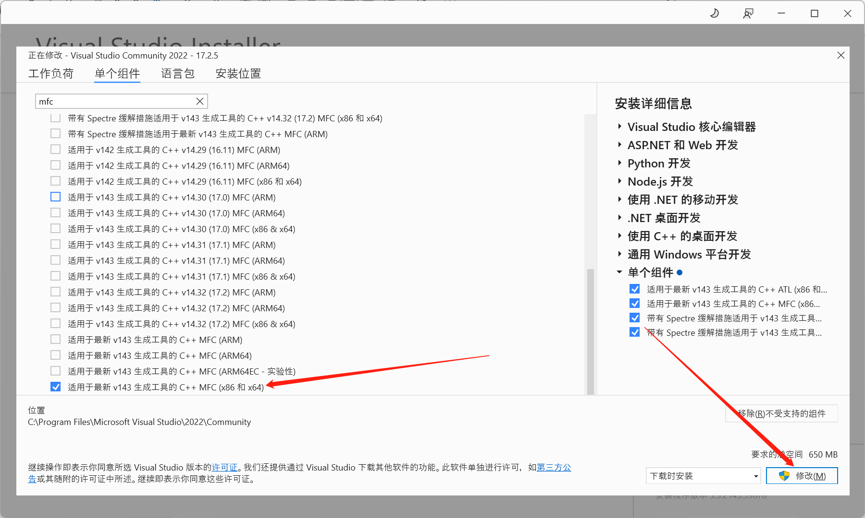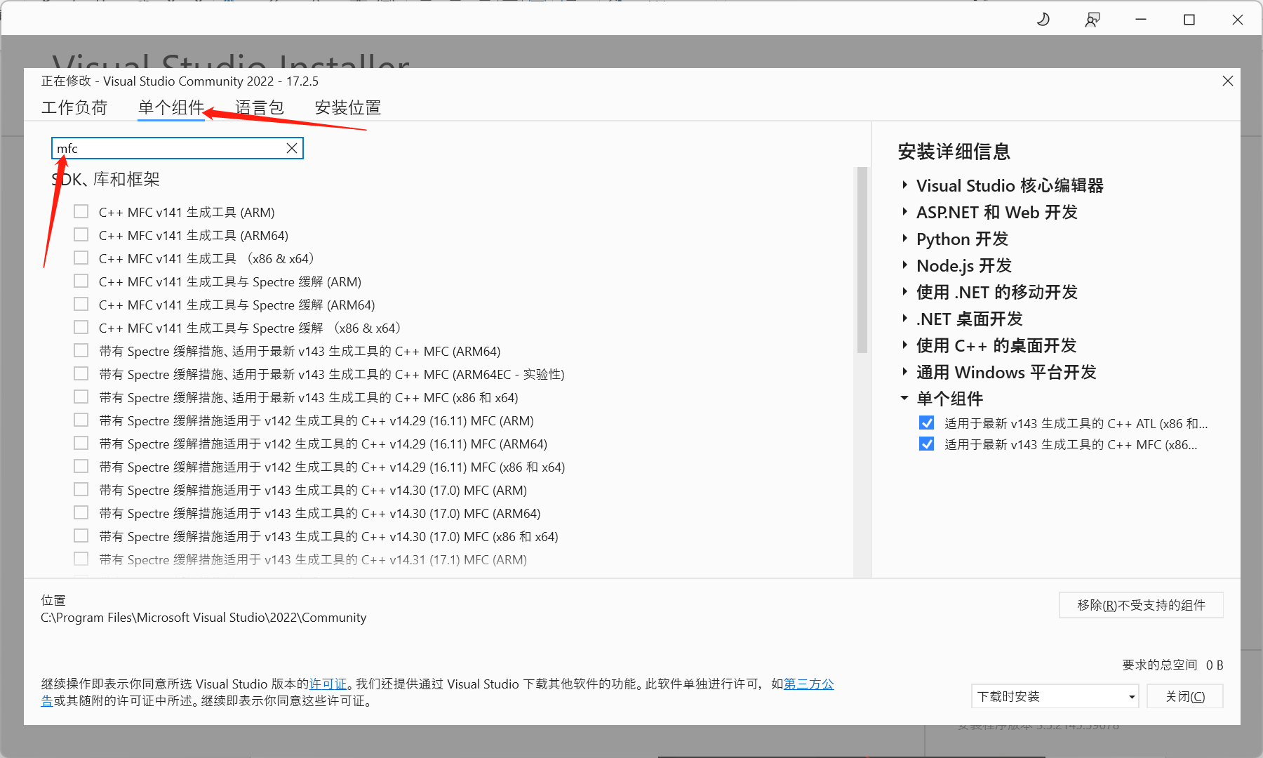点击单个组件，搜索MFC关键词。然后选择最新版本的MFC，点击修改

3.等待安装完成后即可打开你的dsa-exp项目

1. 新建MFC项目
2. 选择新建一个项目，在新建页面选择c++工程，并搜索mfc，选择mfc应用进行创建

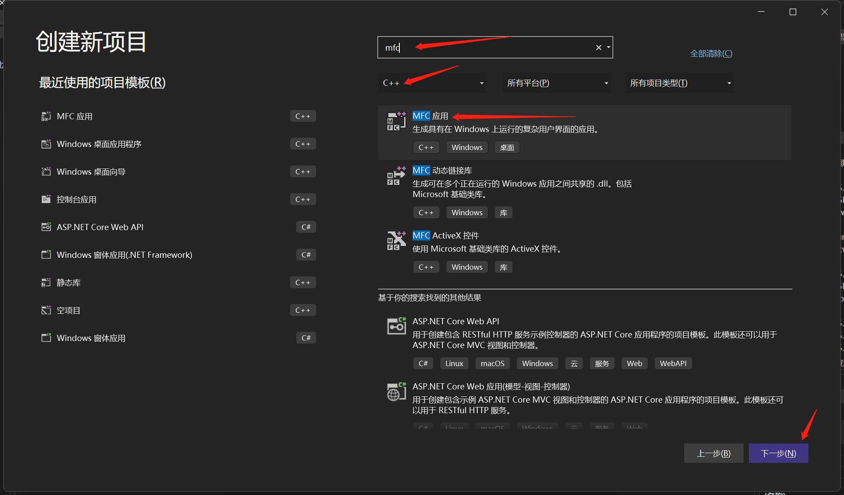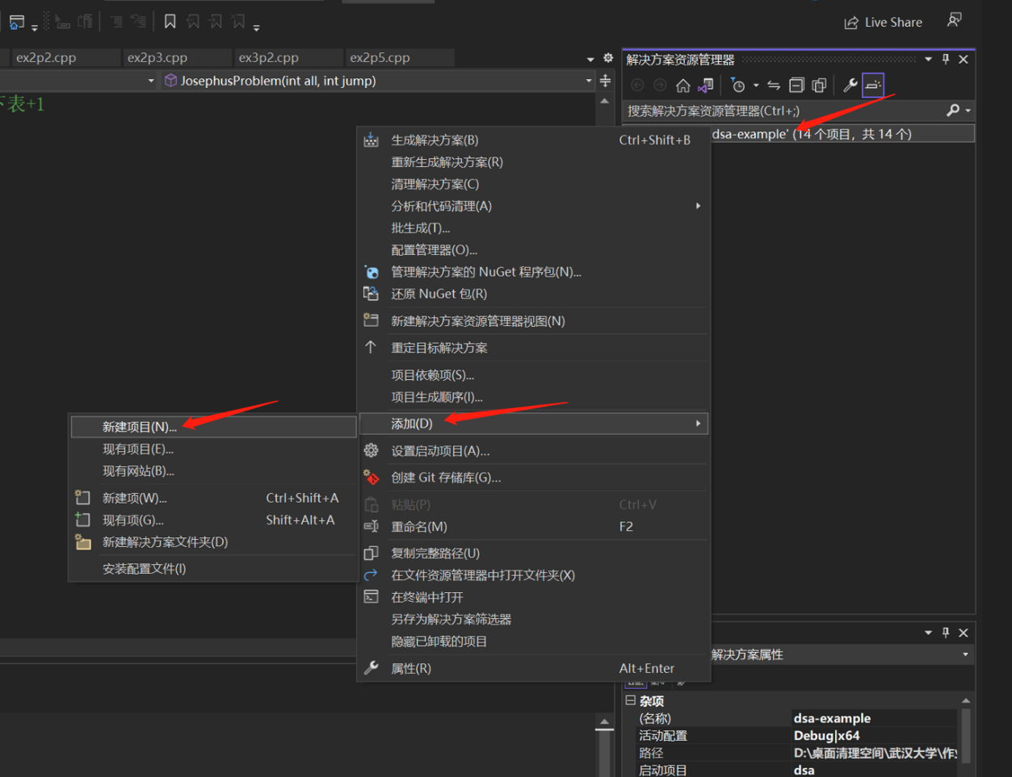

1. 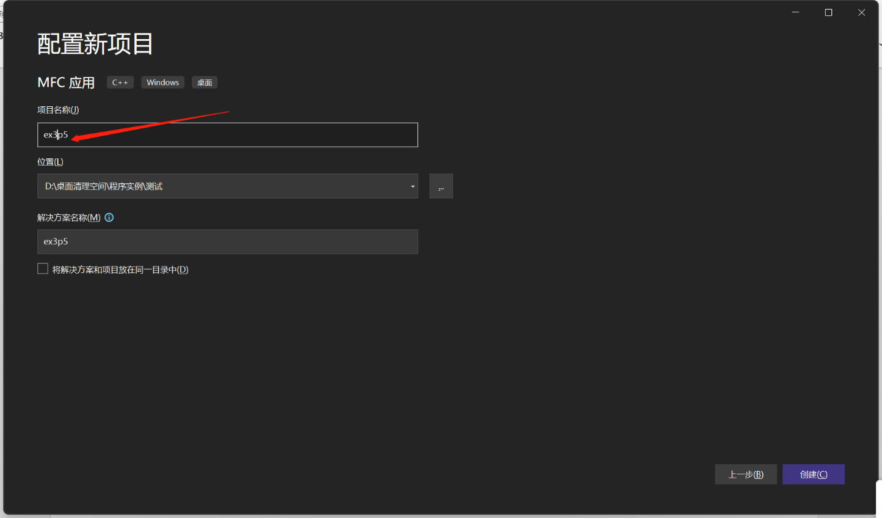记得改名
2. 选择基于对话框的方式进行创建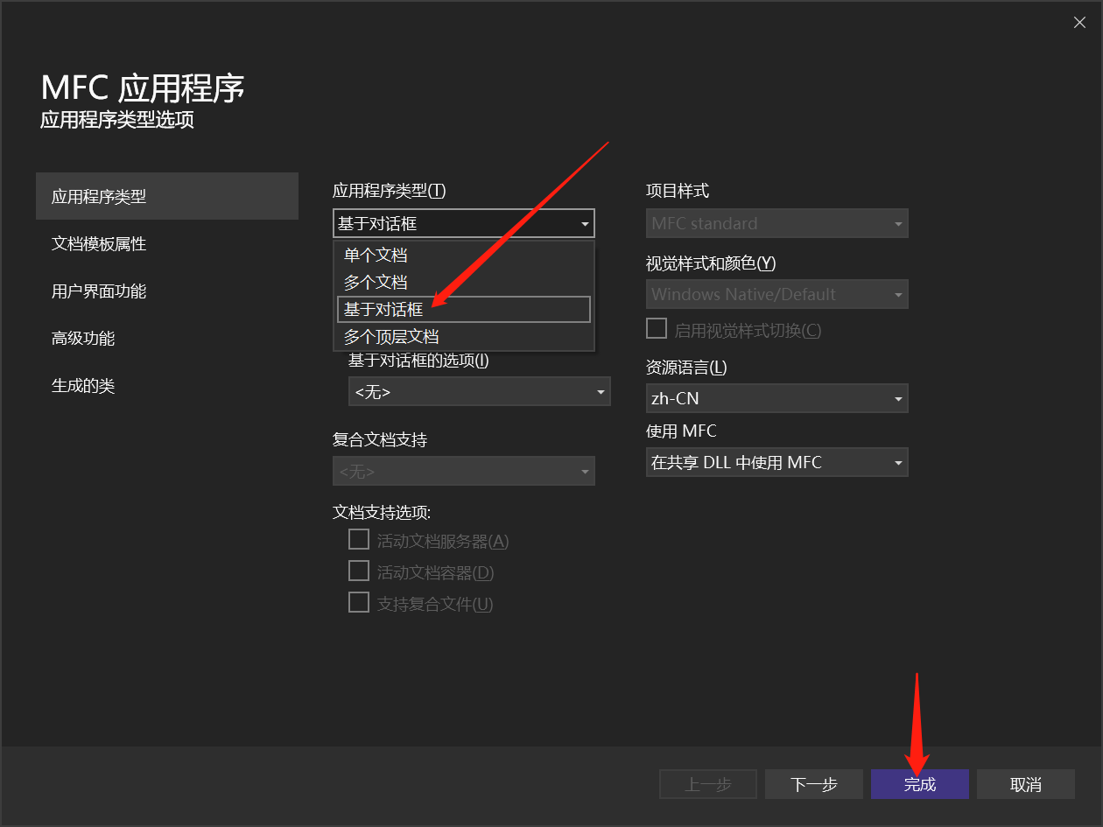
3. 完成

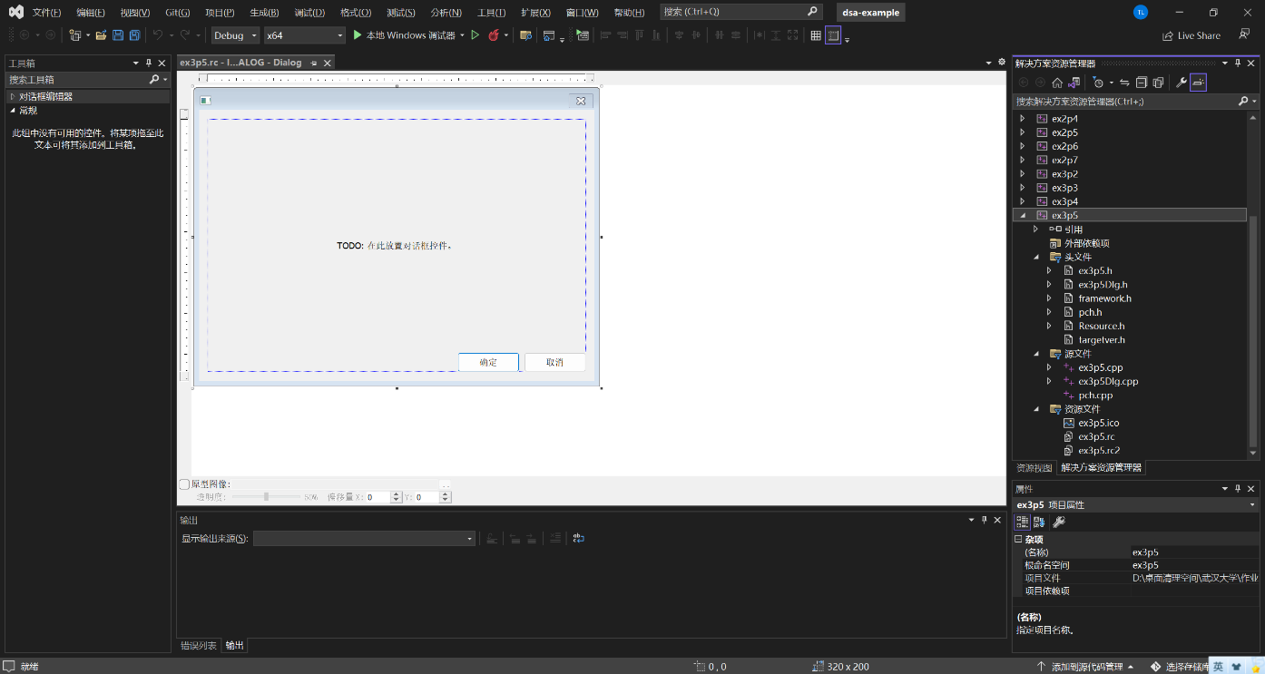

三、编辑MFC程序

1.找出工具箱：点击试视图-工具箱选项

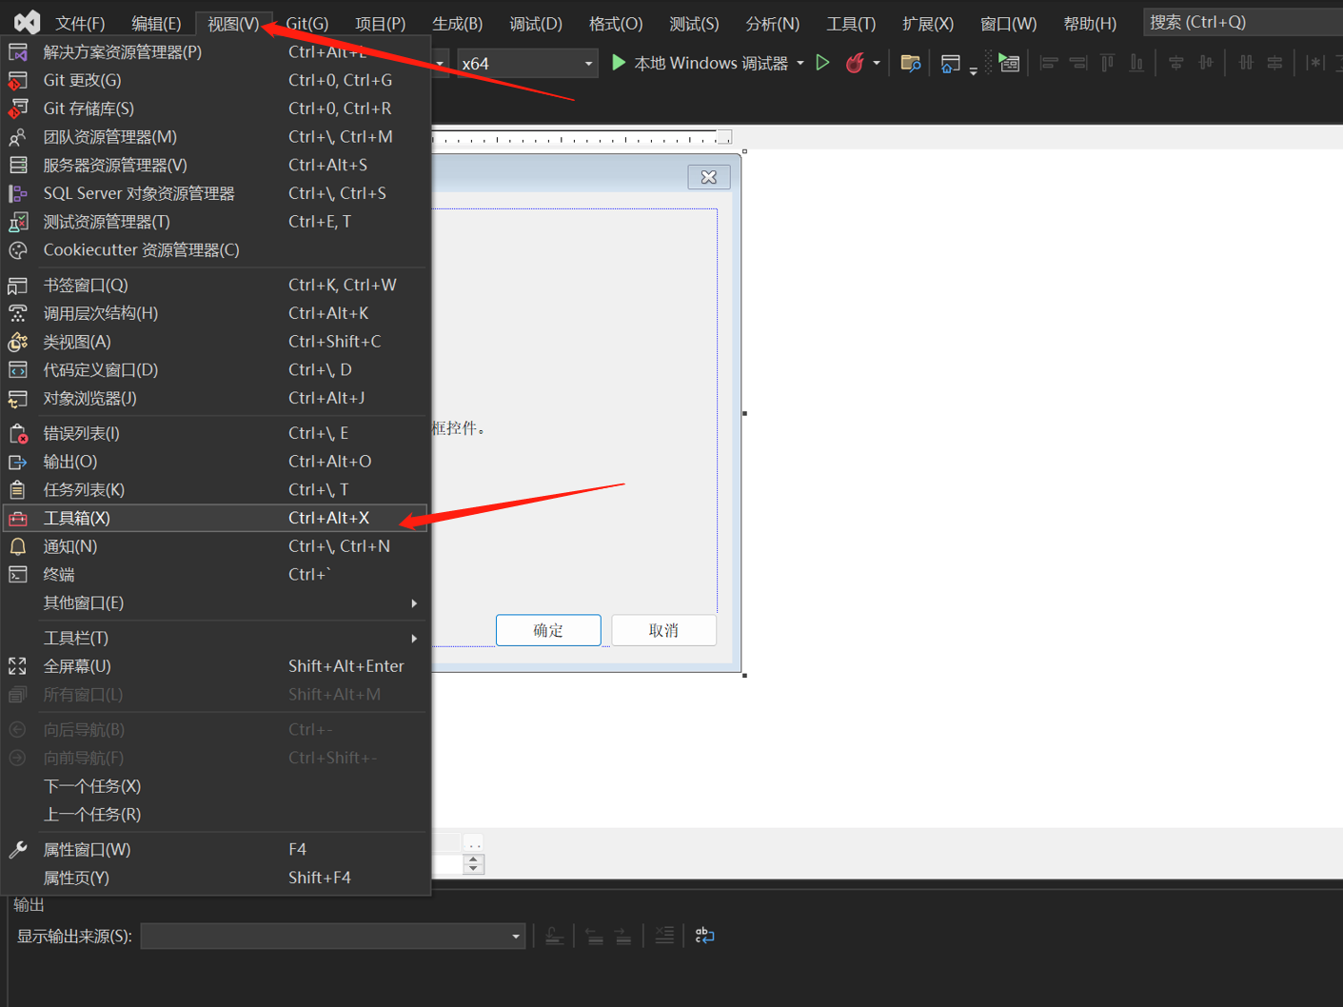

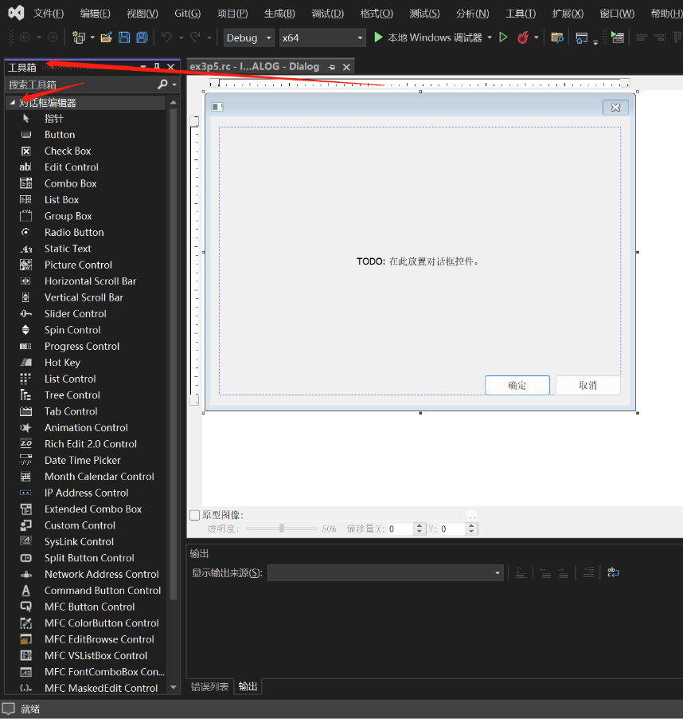 现在你可以在左侧看到工具箱，打开对话框编辑器

2.搜索list关键词，将list control拖拽到页面上

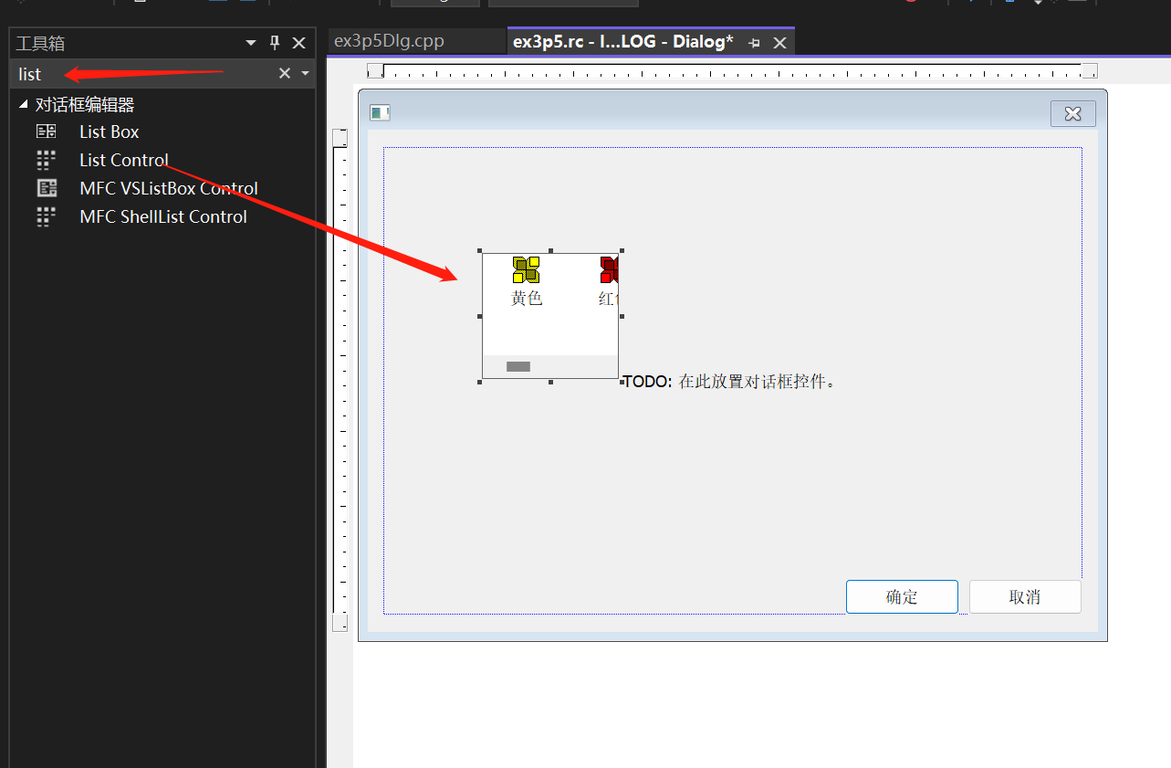

右键新建的list，选择属性页面

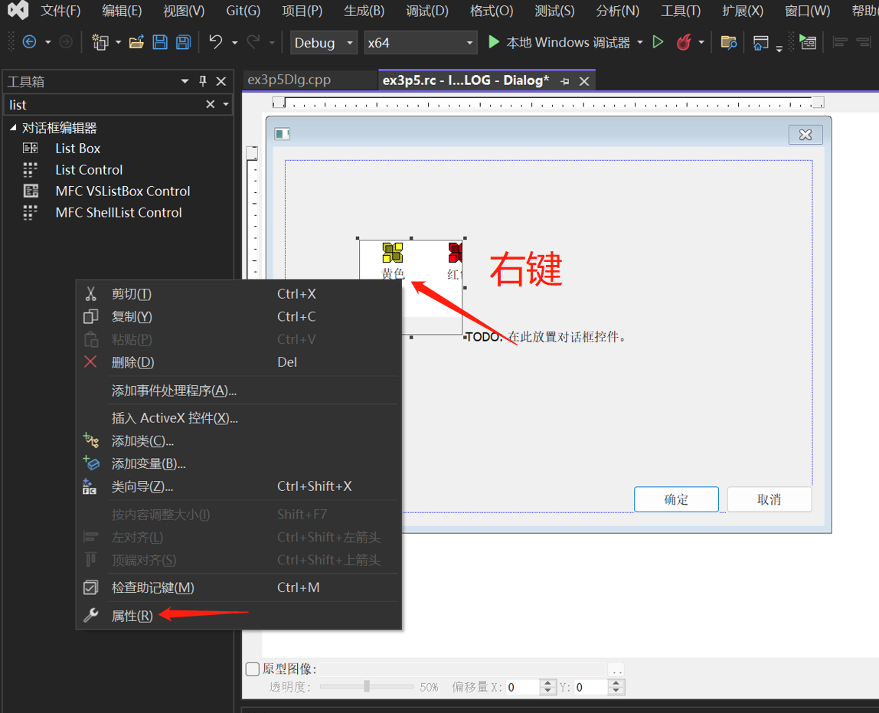

将属性页面的 视图 属性更改为 report

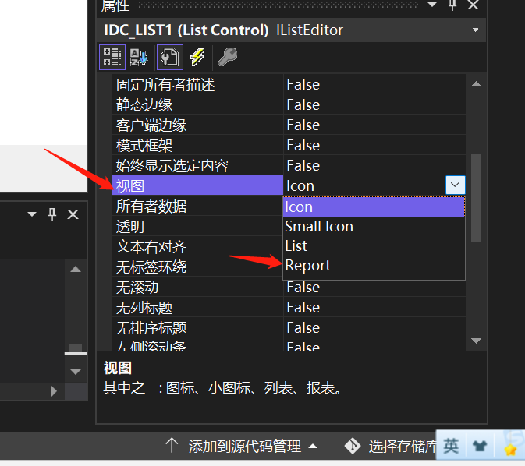

拖拽边界，将list control 调整到合适大小，如下

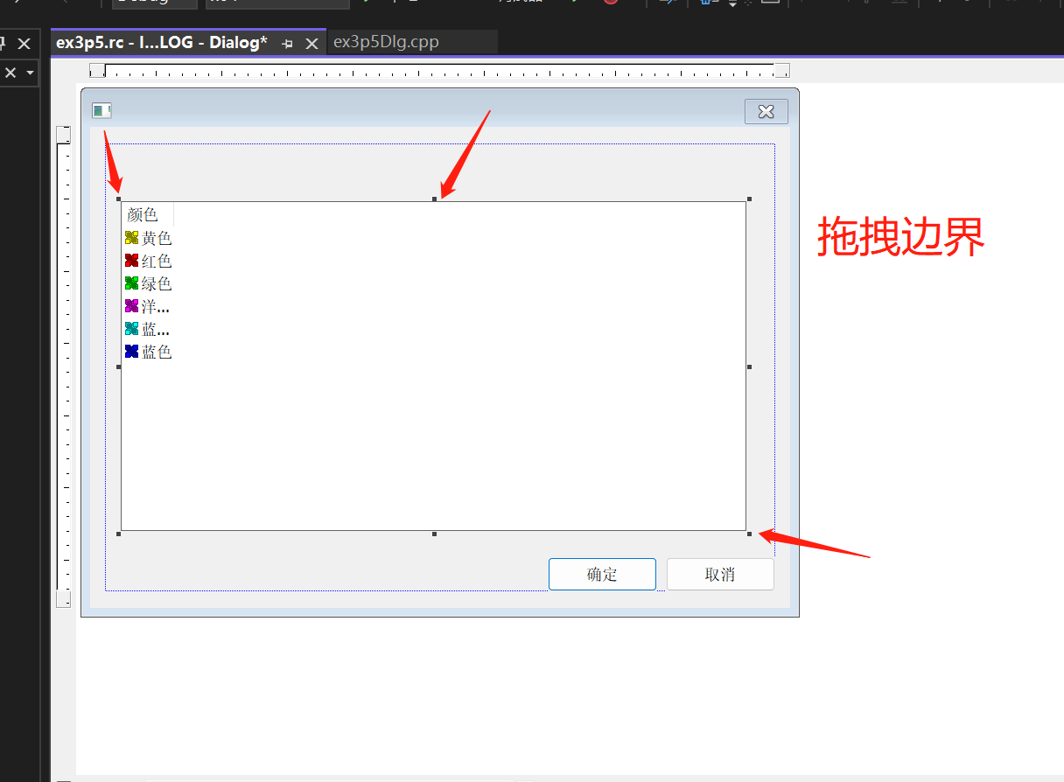

3．准备添加菜单，点击：视图-其他窗口-资源视图

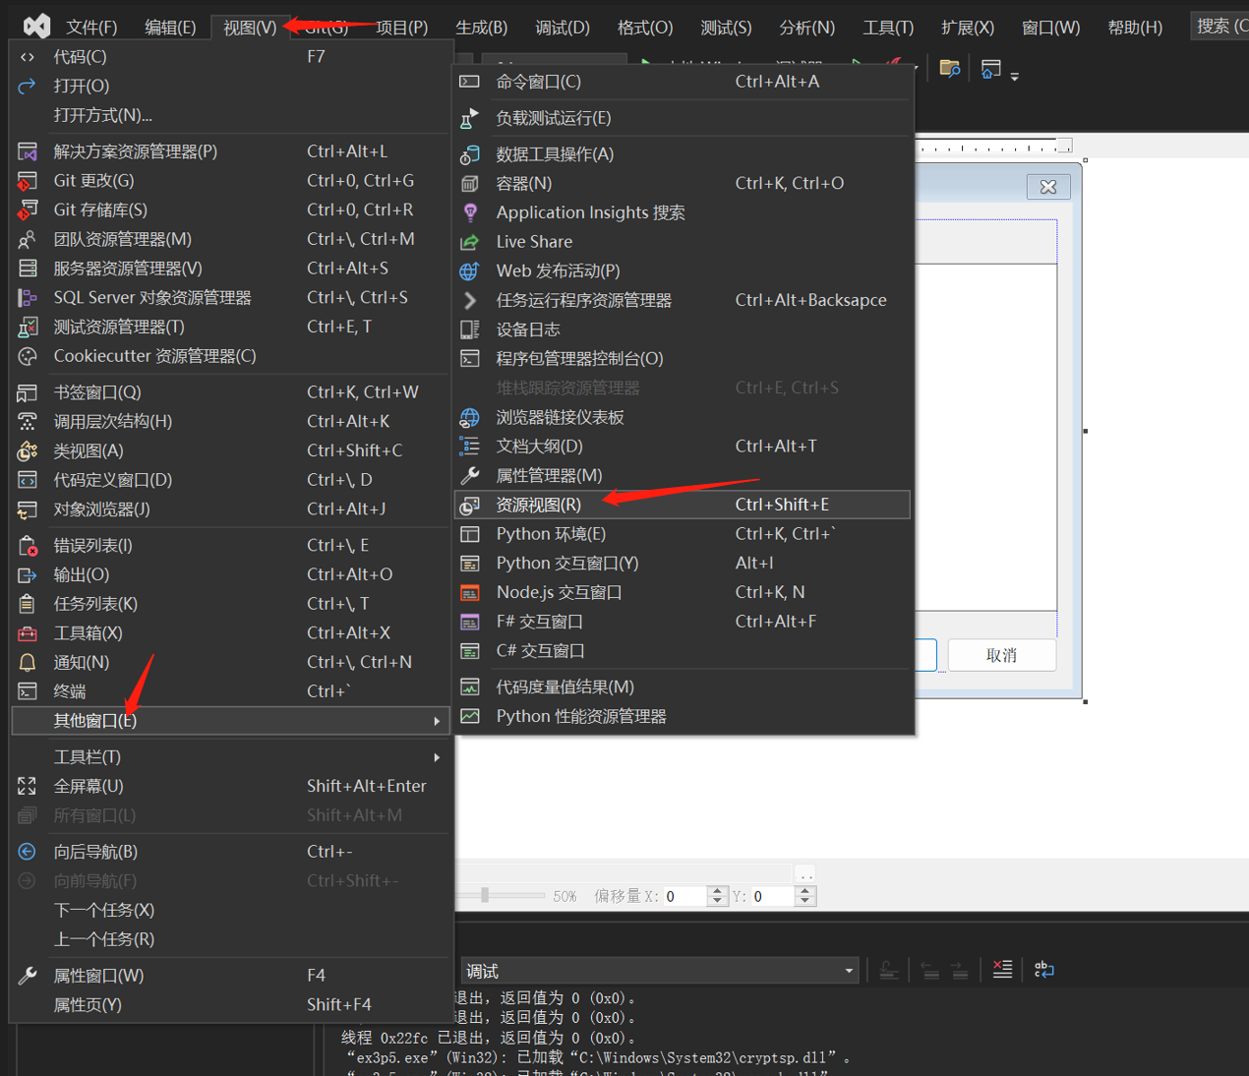

得到如下资源视图

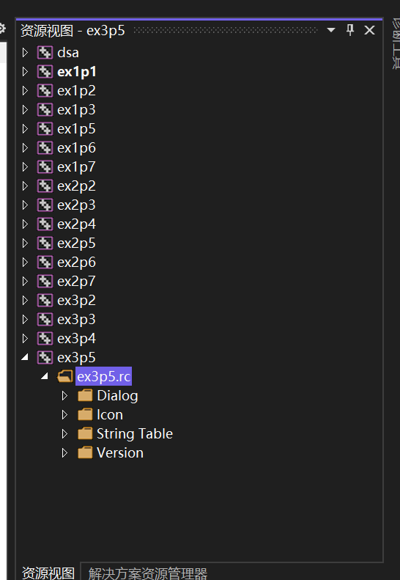

1. 选择添加资源文件

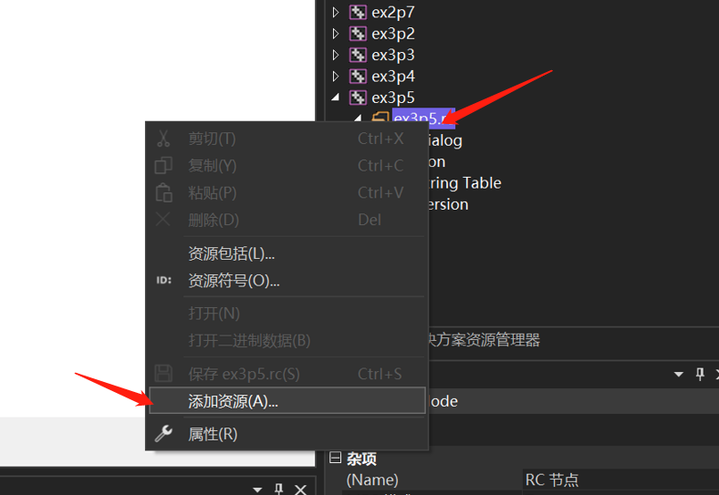

添加menu

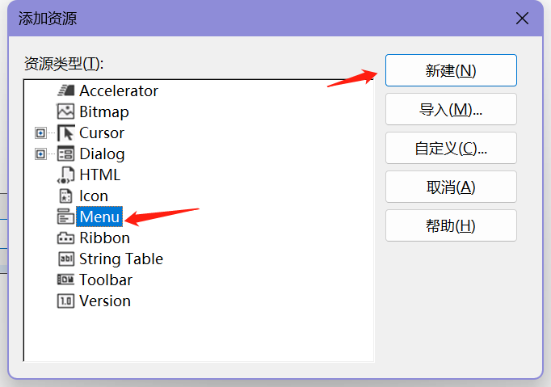

6键入menu

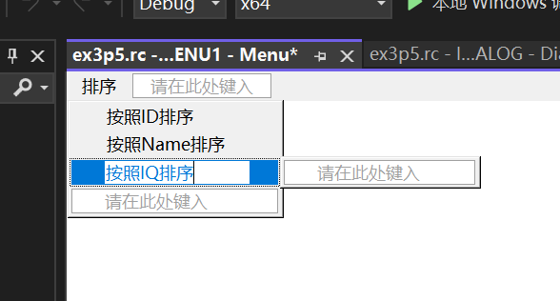

跳转到menu的属性

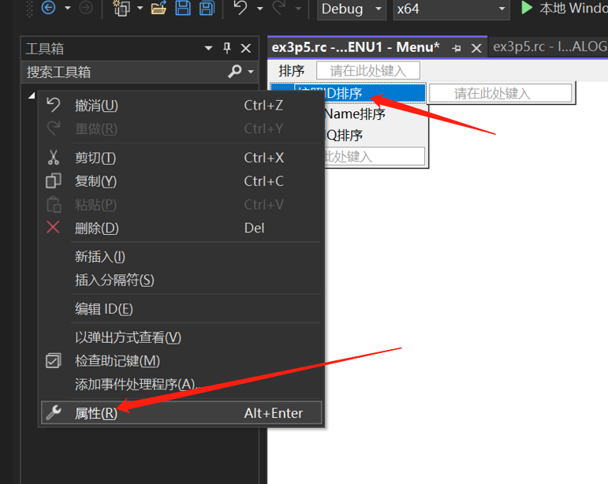

修改名称

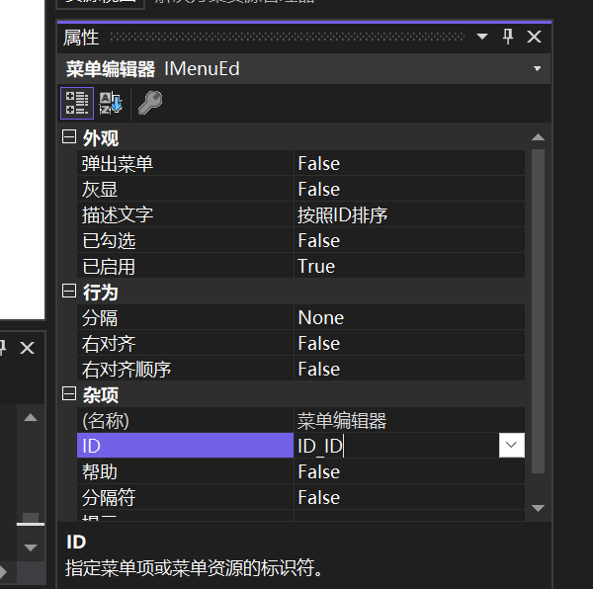

在窗口中添加菜单：

资源视图-ex3p5的dialog的dialog文件

双击他，在属性中修改菜单属性

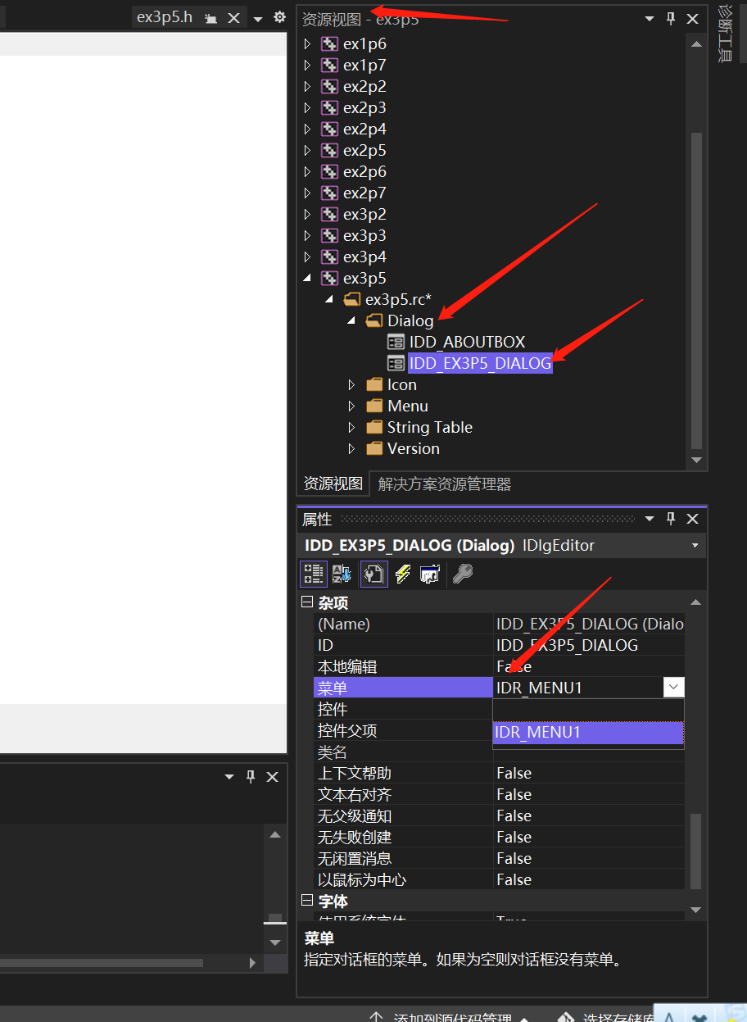

为菜单按钮添加事件

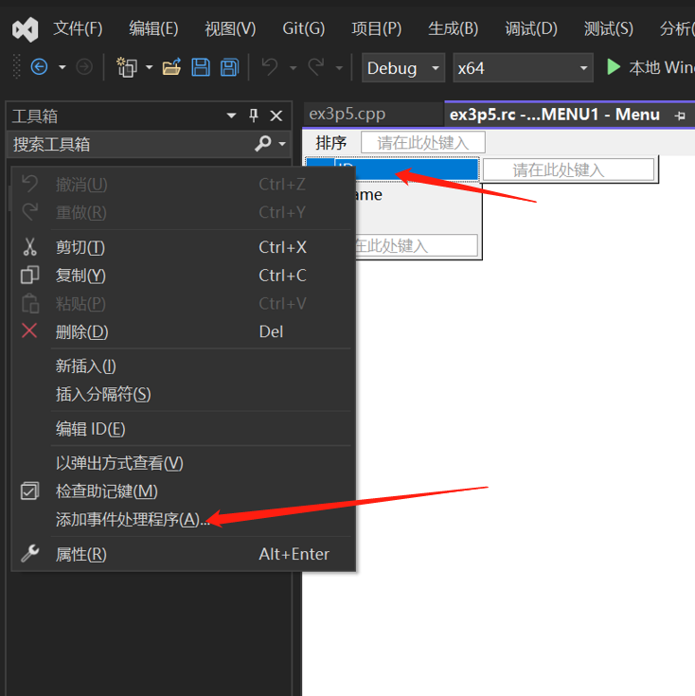

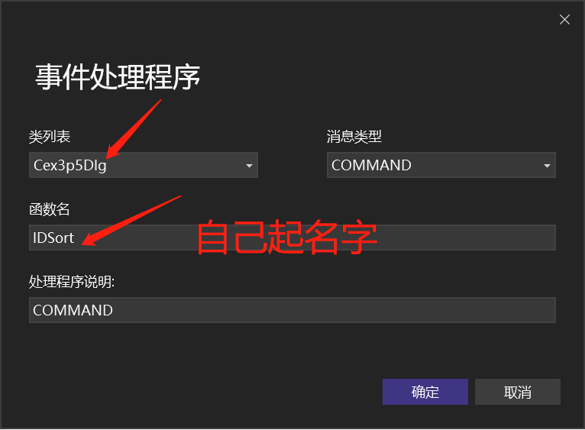

之后可以在对应事件下写你的代码了

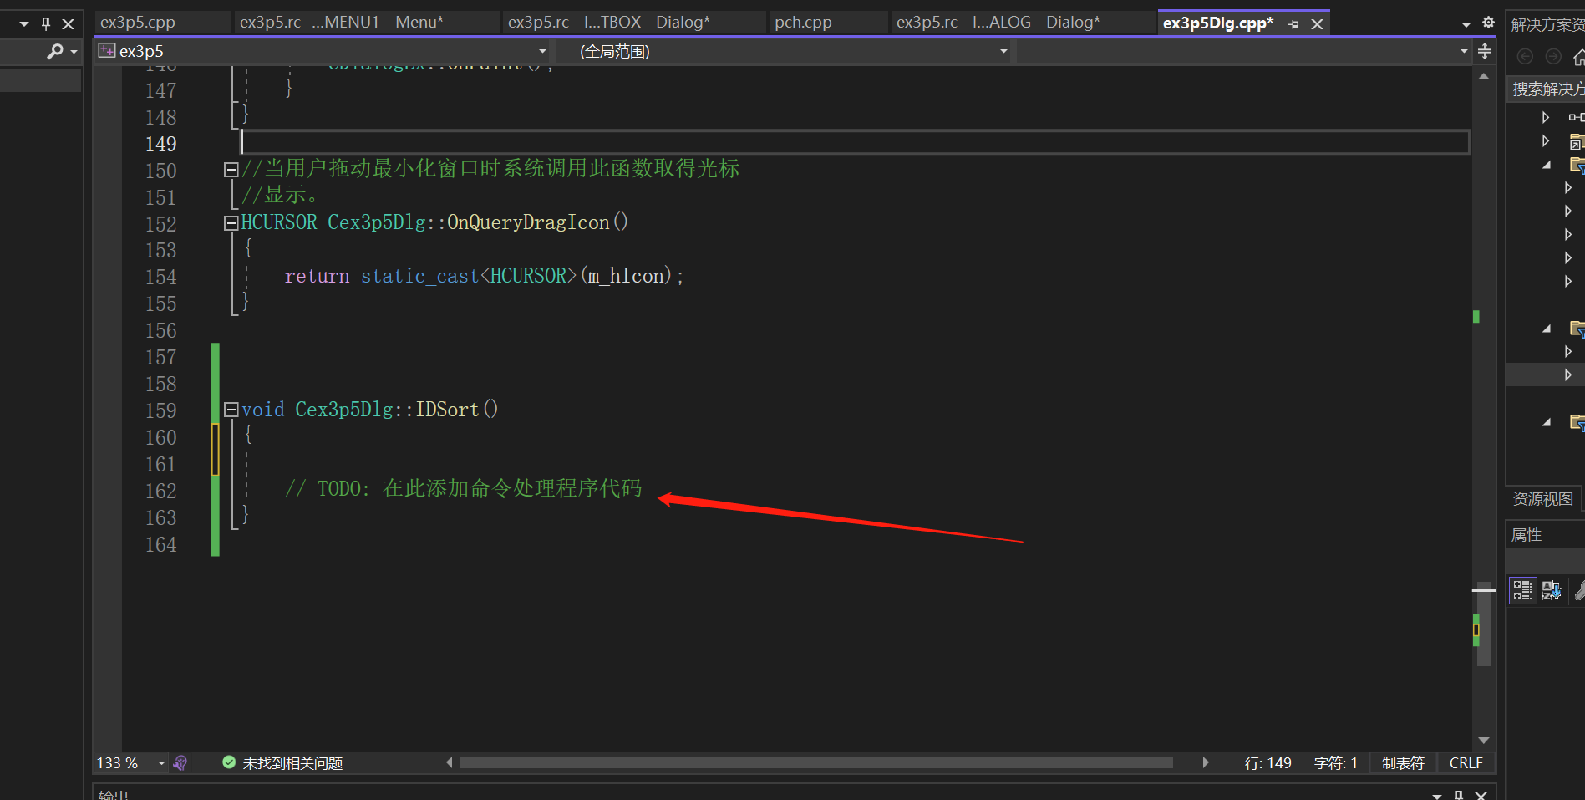

Bug 处理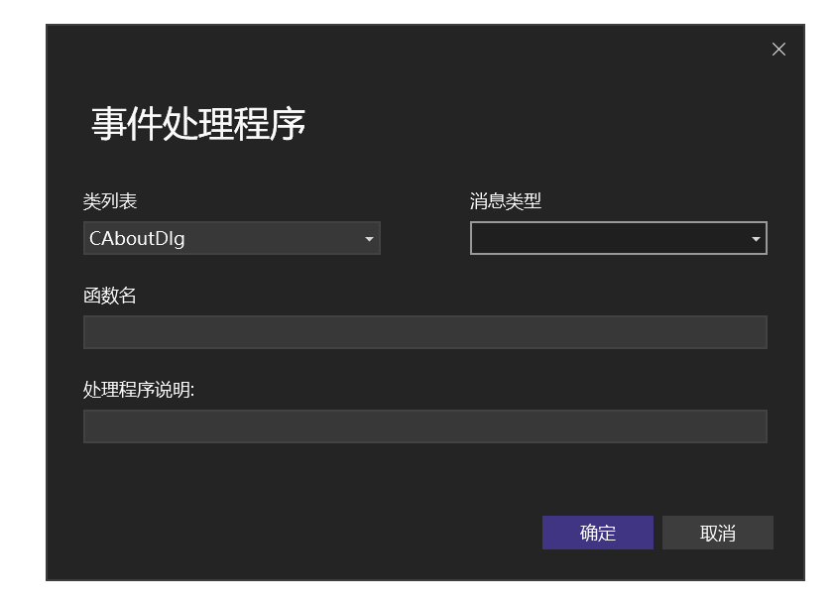

1. 更新VS版本
2. 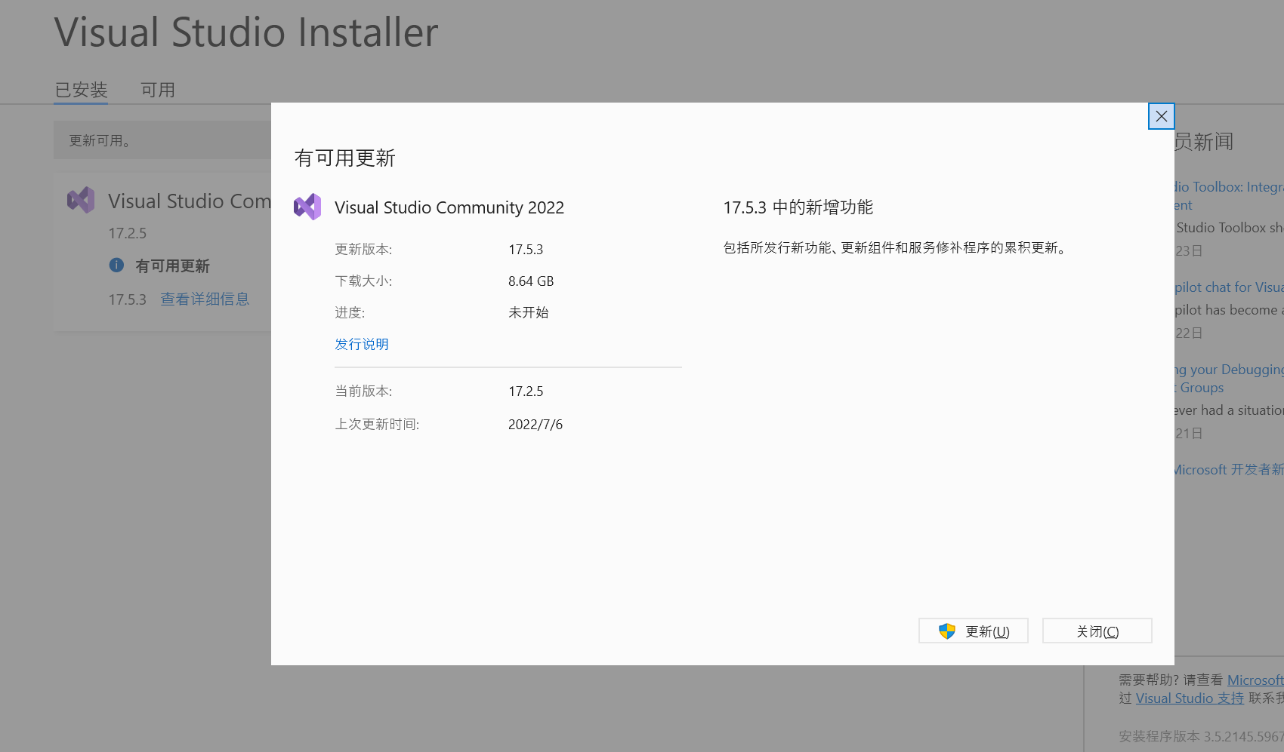
3. error RC1015: cannot open include file 'afxres.h'. 重装mfc